FICHE D’ANIMATION DE LA VIDÉO « DEVENIR PRÊTRE »
Cette fiche d’animation est destinée aux intervenants qui souhaitent susciter une réflexion sur la vocation chez des jeunes (ados et jeunes adultes).
Il est suggéré de réunir quelques personnes (5-8) soit pour une activité spécifique ou lors d’une rencontre régulière d’un groupe. Préparer une petite collation et soigner l’accueil. Cette activité peut durer entre 45 et 60 minutes.

INTRODUCTION
Il est possible de commencer avec un moment musical (musique adaptée selon le
groupe ou simplement une musique instrumentale pour favoriser l’intériorité).
L’animateur invite les personnes à se présenter (nom, lieu géographique, école/emploi,
ce qu’ils sont) et amorce l’échange en posant les questions suivantes :
- As-tu déjà rencontré un prêtre, un curé ? Que connais-tu de lui ?
- C’est quoi pour toi un prêtre, qui est-ce, qu’est-ce qu’il fait de ces journées ?
- Qu’aimerais-tu faire plus tard dans la vie ? Qui aimerais-tu être ?
- C’est quoi pour toi un appel, une vocation ?
- As-tu déjà pensé à te marier ? Avec qui ?
As-tu déjà pensé devenir prêtre? Raconte.

RÉCIT BIBLIQUE
Dans des termes semblables, introduire un épisode de la vie de Jésus : Dans la Bible, nous retrouvons une tranche de vie de Jésus, où un jeune homme riche vient rencontrer Jésus.
Lire (ou faire lire) le récit du Jeune homme riche (Marc 10:17-27) :
«

Jésus se mettait en route quand un homme accourut et, tombant à ses genoux, lui demanda : « Bon Maître, que dois-je faire pour avoir la vie éternelle en héritage ? »
Jésus lui dit : « Pourquoi dire que je suis bon ? Personne n’est bon, sinon Dieu seul. Tu connais les commandements : Ne commets pas de meurtre, ne commets pas d’adultère, ne commets pas de vol, ne porte pas de faux témoignage, ne fais de tort à personne, honore ton père et ta mère.
L’homme répondit : « Maître, tout cela, je l’ai observé depuis ma jeunesse. »
Jésus posa son regard sur lui, et il l’aima. Il lui dit : « Une seule chose te manque : va, vends ce que tu as et donne-le aux pauvres ; alors tu auras un trésor au ciel. Puis viens, suis-moi. »
»
Mais lui, à ces mots, devint sombre et s’en alla tout triste, car il avait de grands biens.
Après le récit, posez ces questions :
- Avez-vous des questions ?
- Quelle est la réaction du jeune homme riche ?
- Qu’est-ce que Jésus propose au jeune homme ?
- Si tu avais été à la place du jeune homme riche, qu’aurais-tu fait ?
- Si tu rencontrais Jésus, qu’aimerais-tu lui demander ?
Prendre un petit temps de silence avant de poursuivre.

VIDÉO
Introduire la vidéo en des termes semblables : Nous allons maintenant regarder cette vidéo qui suit le cheminement de deux jeunes hommes qui songent à devenir prêtre. Allons voir.
Visionner la vidéo disponible sur le site www.carrefourintervocationnel.ca ou sur le site web diocésain.
Après le visionnement, laissez les participants réagir. Au besoin, posez l’une ou l’autre des questions suivantes :
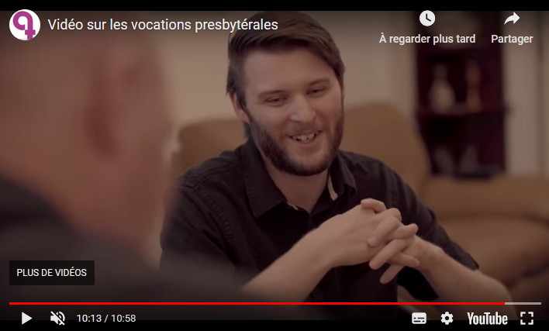
- Qu’as-tu aimé dans la vidéo, ce que tu n’as pas aimé ?
- Est-ce que tu te reconnais dans l’un des personnages, lequel ?
- Trouves-tu que ces personnes sont heureuses ?
- Et moi, à quoi Dieu m’appelle ?
- Que penses-tu pouvoir apporter à l’Église ?
- Connais-tu quelqu’un qui pourrait devenir prêtre ?

Vous pouvez également poser d’autres questions pertinentes qui vont rejoindre votre groupe.

TÉMOIGNAGE
Si possible, inviter un prêtre ou un séminariste à témoigner de sa vocation ou de son cheminement et laisser les jeunes leur poser leurs questions.

CONCLUSION
Remercier les participants (et les invités au besoin) pour leur présence.
Il est possible de prier pour les vocations sur place ou chez soi (des prières sont disponibles sur le site www.carrefourintervocationnel.ca).
Inviter les jeunes à vous contacter s’ils ont d’autres questions. Laissez-leur vos coordonnées (téléphone, courriel, Facebook).

